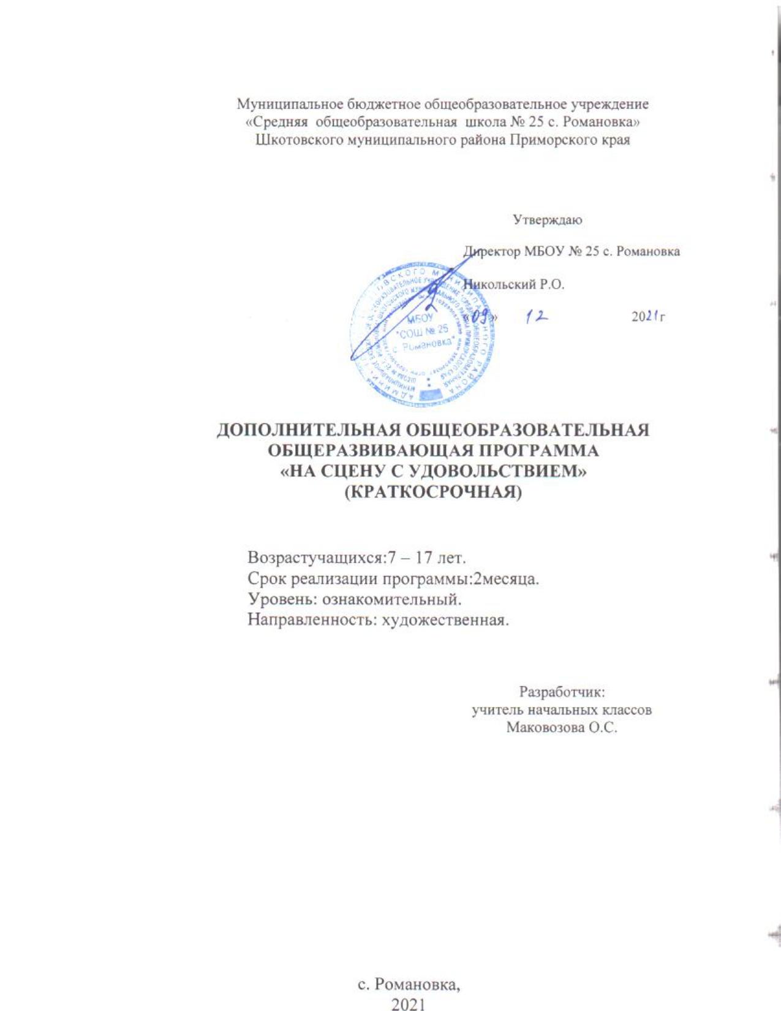

Пояснительная записка

Дополнительная общеобразовательная общеразвивающая программа «На сцену с удо- вольствием» разработана для подготовки выступлений, концертов, конкурсных номеров и т. п. и базируется на идее создания детских творческих групп и вовлечение их в общественно- значимую социокультурную деятельность. Программа направлена на повышения качества представляемого «продукта», что будет способствовать созданию ситуации успеха для каж- дого ребенка и творческой группы.

Нормативное обеспечение:
- Конституция Российской Федерации.
- Федеральный закон «Об образовании в Российской Федерации» N 273-ФЗ от 29 декабря 2012 года с изменениями 2019 года.
- Приказ Министерства просвещения РФ от 9 ноября 2018 г. N 196 «Об утверждении По- рядка организации и осуществления образовательной деятельности по дополнительным общеобразовательным программам».
- Концепция развития дополнительного образования детей (распоряжение Правительства Российской Федерации от 4 сентября 2014 г. N 1726-р).
- Концепция развития дополнительного образования детей (распоряжение Правительства Российской Федерации от 4 сентября 2014 г. N 1726-р).
- Концепция духовно-нравственного развития и воспитания личности гражданина России.
- «Стратегия развития воспитания в Российской Федерации на период до 2025 года» (распо- ряжение Правительства РФ от 29 мая 2015 г. N 996-р)»;
- Методические рекомендации по проектированию дополнительных общеразвивающих программ (включая разноуровневые программы) (Приложение к письму Департамента государственной политики в сфере воспитания детей и молодежи Министерства образова- ния и науки РФ от 18.11.2015 № 09-3242);

Направленность программы: художественная
.
Идеи, на которых базируется программа: В основе – идея Сухомлинского о том, что обуче- ние – это «радостный труд». Подготовка события-это не только само выступление. Это подго- товка реквизитов, оформление его, сцены, это выполнение дополнительных обязанностей. И лишь в совместной деятельности с товарищами, лишь в огромном интересе самого педагога, его стремлении делать все вместе с детьми, быть их товарищами и соратниками и есть эта радость. Определение общего посыла события помогает найти свое место и почувствовать ра- дость от того, что несешь радость другим. Одной из основных концепций организации работы по данной программе является и акцент на самовоспитании и саморазвитии (Л.С.Выготский). Пробуя что-то новое вместе с товарищами, кому это уже по силам, дети растут, развиваются.
Основываясь на принципах проектного подхода, работа творческих групп по данной про- грамме строится на прогнозировании результатов, определении предполагаемых проблем и выявления путей их решения путем организации совместной деятельности.

Актуальность программы. Насущной задачей современного образования является проекти- рование мотивирующей образовательной среды как необходимого условия обеспечения пози- тивной социализации, воспитания личности ребенка, её гармоничного развития, раскрытия творческого потенциала. Не менее актуальна сегодня задача формирования социальной актив- ности и заинтересованности детей и подростков в решении социальных проблем общества.
Актуальность программы «На сцену с удовольствием» обусловлена запросами обуча- ющихся, образовательного учреждения которые принимают активное участие в районных и сельских событиях, подготовка к которым требует дополнительных репетиций, выездов на общественные районные площадки, объединенных постановок нескольких коллективов для обеспечения качества и массовости на сценических площадках во время проведения Дня защитников Отечества, праздника 8 марта, Масленицы и т.п.
В основе содержания программы не обучение детей вокальным, хореографическим или актерским навыкам, а развитие у них способностей применять эти навыки в своей деятельно- сти, содействие их социальной адаптаций в современном обществе. Использование этой про- граммы для подготовки учащихся к концертно-конкурсной деятельности будет способство- вать созданию ситуации успешности детей. Занимаясь по программе учащиеся учатся разви- вать свои творческие и лидерские способности, быстро принимать правильные решения в не- знакомой обстановке, следовательно, готовят себя к самостоятельной жизни. Узнавая свои способности, он может подобрать будущую профессию, исходя из своих знаний, умений и направленности личности. Но для этого самое главное это деятельность. Происходит увле- ченная работа и каждый обучающийся способен проявить себя в любой роли активной дея- тельности, как в группе, так и индивидуально.

Отличительной особенностью программы от программы Е.А. Алешкевич «Затей- ники» и других дополнительных общеобразовательных программ является подход к органи- зации образовательного процесса, основанный на совмещении хореографической, вокальной, театральной и общественно-полезной деятельности. К реализации программы привлекаются педагоги и дети-волонтеры-наставники из других направлений, привлеченные специалисты.

Адресат программы – обучающиеся МБОУ СОШ № 25 с. Романовка, включенные в состав творческой группы по подготовке к концерту, конкурсу, выступлению или массовому событию. Запись на программу осуществляется по сертификату ПФДО. Количественный состав группы 25 - 35 человек.

Язык преподавания программы – русский.
Форма обучения: очная.
Формы проведения занятий: групповые и индивидуальные (репетиции, концерты).
Срок реализации программы: 3 месяца (12 недель).
Срок освоения программы: 24 часа.
Наполняемость группы: 25 - 35 человек.
Возрастная категория: 7 - 17 лет.

Режим занятий: постановочная работа - 2 раза в неделю по 1 академическому часу (45 минут). Возможно, изменения режима занятий согласно индивидуальному календарному учебному графику для каждой отдельно взятой творческой группы.

Цель краткосрочной программы навесь период обучения : развитие творческих и лидерских способностей учащихся в процессе подготовка и реализации мероприятий, выступ- лений или других публичных событий.

Задачи:
  - развивать стремление принимать участие в мероприятиях, выступлениях или других
публичных событиях и демонстрировать творческие достижения;
  - развивать уверенность во время участия в мероприятиях, выступлениях или других публичных событиях;
  - учить приемам коллективной совместной деятельности, развивать понимание ответ- ственности за достижение общих целей.
  - воспитывать культуру поведения на сцене, при общении со сверстниками и взрос- лыми, терпение и выдержку.
  - формировать стремление к творческой деятельности, приносящей радость другим.

Учебный план
№ | Раздел программы | Кол-во часов
 |  | Общее кол-во часов | Теория | Практика
I | Вводное занятие | 2 | 1 | 1
II | Подготовка номера | 16 | 4 | 12
1 | Сценический посыл | 2 | 1 | 1
2 | Ответственность и обязанность | 1 | 0,5 | 0,5
3 | Прогнозирование результатов и определе-  ние проблем | 1 | 0,5 | 0,5
4-12 | Работа в проектных группах | 12 | 2 | 10
III. Концертно-конкурсная деятельность |  | 6 | 0 | 6
 |  | 24 часов | 5 | 19

Содержание учебного плана

Вводное занятие (2 часа)
Теория (1 час): Вводный инструктаж. Постановка цели. Так как программа разработана для реализации с творческой группой. Ее основными целями могут быть как подготовка к выступлению отдельных коллективов на конкретных тематических или конкурсных мероприятиях с учетом их специфики, так и подготовка номеров, программ, общих разводок, ведущих, агиток и т.п.
Практика (1 час): Обсуждение заявленной цели. Определение задач и действий по ее достижению. Тренинговые упражнения на сплочение команды. Обсуждение правил командной работы.

Подготовка номера
- Сценический посыл (2 часа)
Теория (1 час): Сценический посыл. Цель мероприятия, его основные участники, более глубокое знакомство с темой основного события.
Практика (1 час): Обсуждение места творческого выступления в контексте предстоящего события. Проходит знакомство с основным сценарием мероприятия, его целью и определяется общий посыл номера. Определение функциональных обязанностей, необходимых и достаточных для организации качественного выступления и организации группы «до», «после» и «во время» со- бытия.

Ответственность и обязанность (1 час)
Теория (0,5 часа): Обязанность и ответственность. Игра «Нужное качество»
Практика (0,5 часа): Распределение обязанностей, ролей (при необходимости), знакомство с базовым репертуаром и соотнесение его заявленным целям, техническим, художественным и исполнительским возможностям участников коллектива. Распределение ролей или обязанностей происходит в соответствии с основными целями творческой группы. Если это отработать выступление для хореографического или вокального коллектива на конкретном событии, то распределяются ответственные за подготовку костюмов, вынос микрофонов, стоек, реквизита, атрибутов

Прогнозирование результатов и определение проблем (1 час)
Теория (0,5 часа): Обсуждение результатов для всех участников события. Быстрые и отсроченные результаты.
Практика (0,5 часа):. Просмотр видеофрагментов событий, анализ, обсуждение. Определение возмож-ных проблем, установление путей их решения.

4 - 12. Работа в проектных группах (12 часов)
Теория (2 часа): Анализирование работы групп их участниками. Характер, содержание, образ. Выразительные средства: вокальные, пластические, театральные. Краткие сведения об используемых на сцене технических средствах: разные виды микрофонов, монитор, микрофонная стойка, музыкальный центр. Беседа о правилах поведения на сцене и за кулисами: во время собственных выступлений, во время выступления других детей, на репетиции и в зрительном зале. Обоснование необходимости соединения вокала с движением без потери качества звука и без «сбивания» дыхания. Обоснование необходимости самостоятельной работы с фонограммой, тщательного изучения мелодии, ритма, упражнения по работе над текстом.
Практика (10 часов): (зависит от особенностей репертуара). Так как выступления на мероприятиях проходят на различных площадках, идет отработка номеров на конкретной площадке, сцене. Разводка по кулисам, выходы разных групп, совместные репетиции вокальных и хореографических коллективов, работающих совместно. Совместное начало и окончание. Отработка репертуара: передача характера, выразительности. Упражнения на отработку соединения голоса и движения. Отработка разводок, техническая репетиция на сторонней сценической площадке (при необходимости). При подготовке конкурсных номеров агибригад, презентационных выступлений, ведущих, имиджевой группы проходит читка сценария с полной отработкой диалогов, выходов, передачи микрофонов, подачи цветов, грамот, подарков. Для повышения эффективности деятельности в рамках занятий могут проводиться мастер-классы с привлеченными педагогами других направлений, выходы и выезды в другие учреждения и на другие сценические площадки.

Концертно-конкурсная деятельность (6 часов)
Практика (6 часов): Концертно-конкурсная деятельность. Участие в конкурсах и фестивалях разного уровня, общественно-значимых событиях. Обсуждение. Лист оценки и взаимооценки.

Планируемые результаты освоения программы:
- у учащихся проявится стремление принимать участие в мероприятиях, выступлениях или других публичных событиях и демонстрировать творческие достижения;
- учащиеся будут развивать уверенность во время участия в мероприятиях, выступле- ниях или других публичных событиях;
- будут владеть приемами коллективной совместной деятельности, ответственно отно- сится к достижению общих целей;
- проявят культуру поведения на сцене, при общении со сверстниками и взрослыми, терпение и выдержку, стремление к творческой деятельности, приносящей радость другим.
Воспитательные компоненты
Реализация Программы – является частью дополнительного образовательного процесса ОУ, главное условие развития ребенка рассматривается как часть системной педагогической деятельности.
Приоритетные направления воспитания в области дополнительного образования в рамках реализации программы следующие:
- воспитание детей в духе уважения к человеческому достоинству, национальным традициям и общечеловеческим достижениям;
- поддержка определяющей роли семьи в воспитании детей, уважение к авторитету родителей и защита их преимущественного права на воспитание и обучение детей перед всеми иными лицами;
- защита прав и соблюдение законных интересов каждого ребёнка;
- обеспечение соответствия воспитания в системе образования традиционным российским культурным, духовно-нравственным и семейным ценностям;
- формирование позиции личности по отношению к окружающей действительности;
- обеспечение условий для физического, психического, социального, духовнонравственного развития детей, в том числе детей, находящихся в трудной жизненной ситуации (детей, оставшихся без попечения детей с ограниченными возможностями здоровья, детей - жертв вооруженных и межнациональных конфликтов, экологических и техногенных катастроф, стихийных бедствий;
- детей из семей беженцев и вынужденных переселенцев;
- детей, оказавшихся в экстремальных условиях; детей, отбывающие наказание в виде лишения свободы в воспитательных колониях и др.);
- развитие сотрудничества субъектов системы воспитания (семьи, общества, государства, образовательных, научных, традиционных религиозных и иных общественных организаций, организаций культуры и спорта, СМИ, бизнес-сообществ) в совершенствовании содержания и условий воспитания подрастающего поколения граждан.

Условия реализации программы
Материально-техническое обеспечение:
Актовый зал (в том числе со сценой) (1 помещений на группу; 80% времени реализации про- граммы), ноутбук с выходом в интернет (1 на группу, 80% реализации программы), микрофон концертный (беспроводной) (2 единицы на группу; 50% времени реализации программы), Аудиомагнитофон (или музыкальный центр) (1 штука на группу; 70% времени реализации программы).
Кадровое обеспечение: хореограф, педагог по вокалу, художественный руководитель или пе- дагог дополнительного образования, владеющий компетенциями публичного выступления (определяется в зависимости от репертуара участников творческой группы).
Аудиоматериалы, костюмы, атрибуты используются в зависимости от их необходимости и наличия, зависят от репертуара основной программы.

Формы аттестации концерт, выступление и т.п.

Оценочные материалы: Лист самооценки и взаимооценки, лист наблюдения.

Информационно - методическое обеспечение В реализации программы используются традиционные методы обучения: словесные (объяснение, беседа); наглядные (демонстрация, показ - видео- материала, мультимедийных презентаций, приемов работы, движений); практические (видео- съемка номера с последующим анализом и др.). В реализации программы применяются: методы релаксации и активизации: «Пантомима», «Помни меня». Метод применения информационно-коммуникационных технологий позволяет обучать детей c использованием специальных информационных, демонстрационных программ. В практике используются: мультимедийные занятия, занятия с использованием видеоматериалов и материалов сети Интернет и др.
Используются элементы педагогических технологий: здоровьесберегающие, техноло- гия группового обучения, технология взаимообучения и др.
Занятия могут проводится с привлечением педагогов по направленностям, сторонних специалистов, очно, всей группой или подгруппами.
Форма организации образовательного процесса – очно.

Календарно-учебный график
Этапы образовательного процесса |  | 2021 – 2022 уч. год
Продолжительность учебного года, неделя |  | 12 недель
Количество учебных дней |  | 24
Продолжительность учебных периодов | 1полугодие | 01.01.2021 – 28.12.2021
 | 2полугодие | 09.01.2022 – 28.05.2022
Возраст детей ,лет |  | 7 - 17
Продолжительность занятия ,час |  | 45
Режим занятия |  | 2 раза в неделю
Годовая учебная нагрузка, час |  | 24

Список литературы
- Агапова, И.А. Мир музыкальных праздников [Текст]: Методические разработки и сцена- рии: в 2-х кн.: Кн.1: Начальная школа/ И.А.Агапов, М.А. Давыдова. – Москва: 5 за знания, 2006. – 208с.
- Агапова, И.А. Развивающие музыкальные игры, конкурсы и викторины [Текст] / И.А. Ага- пов, М.А. Давыдова. – Москва: ДОМ. XXI век, 2007. – 222с.
- Алиев, Ю.Б. Настольная книга школьного учителя-музыканта [Текст] / Ю.Б.Алиев. – Москва: ВЛАДОС, 2002. – 336с.
- Введенская, Л.А. Культура и искусство речи [Текст]: учеб. пособие / Л.А. Введенская, Л.Г. Павлова. - 2-е изд. - Ростов-на-Дону: Феникс, 1998. - 576 с.
- Кабалевский Д.Б. Воспитание ума и сердца [Текст]:Кн для учителя /Д.Б. Кабалевский.- М:Просвещение,1984.

